**LAB 6: BOX MODEL VÀ LAYOUT (PHẦN II)**

--------------------

**MỤC TIÊU:**

Kết thúc bài thực hành này bạn có khả năng

* Thiết kế được layout
* Tổ chức được website với iframe

**BÀI 1 (4 ĐIỂM)**

Thiết kế trang index.html có layout như hình sau đây

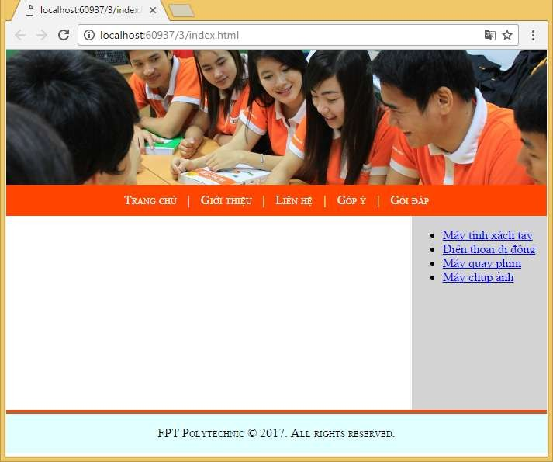

Hướng dẫn:

* Cấu trúc trang index.html

<div class="container">

<header></header>

<nav></nav>

<article></article>

<aside></aside>

<footer></footer>

</div>

* Bổ sung nội dung cho các thẻ
  + Bổ sung các liên kết vào nav
    - <a href="#">Trang chủ</a> |
    - <a href="#">Giới thiệu</a> |
    - <a href="#">Liên hệ</a> |
    - <a href="#">Góp ý</a> |
    - <a href="#">Gỏi đáp</a>
  + Bổ sung danh sách vào aside
    - <ul>
      * <li><a href="#">Máy tính xách tay</a></li>
      * <li><a href="#">Điện thoại di động</a></li>
      * <li><a href="#">Máy quay phim</a></li>
      * <li><a href="#">Máy chụp ảnh</a></li>

▪ </ul>

* + Bổ sung nội dung cho footer

FPT Polytechnic © 2017. All rights reserved.

* Thiết kế layout theo hướng dẫn
  + body{} bỏ lề và khoảng đệm xung quanh trang
    - padding:0px;
    - margin:0px;
  + .container{} rộng tối đa 1000 pixel và căn giữa
    - max-width:1000px;
    - margin:0 auto;
  + .container > header{} ảnh nền tỉ lệ height/width=1/4
    - background-image: url('images/poly-header.jpg');
    - background-size:100% 100%;
    - height:0px;
    - padding-bottom:25%;
  + .container > nav{} căn lề giữa, chữ hoa nhỏ, cao 40 pixel
    - line-height:40px;
    - background-color:orangered;
    - color:white;
    - text-align:center;
    - font-variant:small-caps;
  + .container > article{} rộng 75%, thả nổi bên trái
    - min-height:400px;
    - width:75%;
    - background-color:white;
    - float:left;
  + .container > aside{} rộng 25% thả nổi bên phải
    - min-height:400px;
    - width:25%;
    - background-color:lightgray;
    - float:right;
  + .container > footer{} bỏ thả nổi, cao 50 pixel
    - border-top:5px double orangered;
    - line-height:50px;
    - background-color:lightcyan;
    - text-align:center;
    - font-variant:small-caps;
    - clear:both;
  + .container > nav > a{} bỏ gạch chân, lề trái và phải 10 pixel
    - color:white;
    - text-decoration:none;
    - margin:0 10px;
  + .container > nav > a:hover{} đổi màu, có gạch chân
    - color:yellow;
    - text-decoration:underline;

**BÀI 2 (3 ĐIỂM)**

Sử dụng index.html ở bài 1 và tổ chức web site theo yêu cầu sau

* 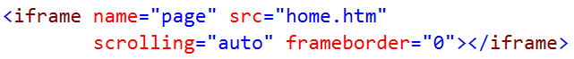Thêm iframe vào thẻ article
* Hiệu chỉnh liên kết trong nav và trong aside bằng cách thêm thuộc tính target chỉ đến tên của iframe

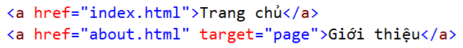

* Bổ sung CSS định nghĩa cho iframe

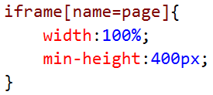

* Tạo các trang thành viên được liên kết đến trong 2 menu với nội dung tùy ý
  + home.html
  + about.html
  + contact.html
  + feedback.html
  + faq.html
  + mobile.html
  + laptop.html
  + …

**BÀI 3 (3 ĐIỂM) – GV CHO THÊM**